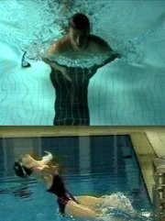
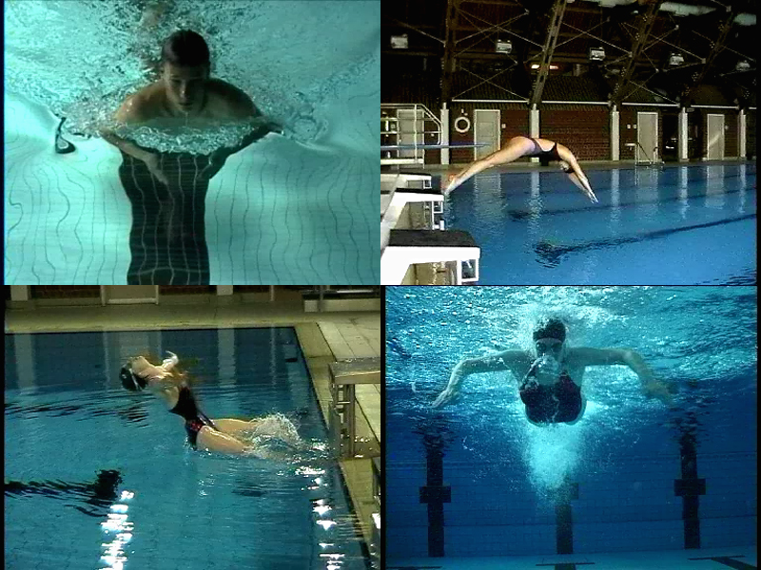


Projekt „Schwimmen in der Schule“

Alle unterstrichenen Textstellen sind „Links“, mit deren Hilfe man direkt zur gewünschten Seite gelangt.

Konzeptentwicklung zum Schwerpunkt

Sicherheits- und gesundheitsförderlicher Schulsport

- Qualitätsentwicklung für ein sicherheits- und gesundheitsförderliches Schwimmen
in der Schule

- Intentionen / Exemplarische Realisierungsaspekte

- Grundlegende Bezugsmedien

- Informations- und Beratungshilfe / Kompetenzaneignungsmöglichkeiten

- Beteiligte / Ansprechpartner / Kontaktadressen

Intentionen / Exemplarische Realisierungsaspekte

Intentionen | Exemplarische Realisierungsaspekte
I. Nachhaltige Förderung der Sicherheits- und Gesundheitskompetenzen von Schülerinnen und Schülern  - Erhaltung und Wiederherstellung der biologischen Funktionsfähigkeit  - Verbesserung der körperlichen und psychischen Leistungsfähigkeit  - Förderung der individuellen Gestaltungsfähigkeit  - Aneignung von Kenntnissen über Risiken, um in alltäglichen Schwimmsituationen angemessen zu reagieren  - Entwicklungen von Haltungen und Einstellungen  II. Nachhaltige Förderung der Sicherheits- und Gesundheitskompetenzen von Lehrkräften  - Personale Kompetenzen wie Haltungen und Einstellungen erweitern  - Ausreichende diagnostische Grundkompetenzen entwickeln  - Zeitgemäße sicherheits- und gesundheitsförderliche Entwicklungen kennen  - Fachlich-inhaltliche, methodisch-didaktische und organisatorische Kompetenzen erweitern  - Psychologisch-pädagogische Grundkompetenzen erweitern  III. Sicherheits- und gesundheitsförderliche Gestaltung des Lern- und Lebensraums Schwimmstätte  - Sicherheits- und gesundheitsförderliche Rahmenbedingungen sichern  - Ein sicherheits- und gesundheitsförderliches Milieu schaffen | - Förderarrangements zur Vermeidung oder Behebung konkreter Beeinträchtigungen bereit stellen  → Ansprechperson: Heike Wiggershaus  heikewiggi@aol.com  - Förderarrangements zum Erwerb von Körperkompetenzen und Selbstkonzeptkompetenzen bieten  → Ansprechperson: Dr. Klaus Balster  klaus.balster@t-online.de (bis 2008)  ab 2009: Jörg Augustin  js.augustin@fereenet.de  - Förderarrangements zur Hilfestellung bei der Suche nach individuellem Sinn und der Fähigkeit zum eigenverantwortlichen Handeln (individuelle Förderung) bieten  → Ansprechperson: Dr. Klaus Balster (bis 2008)  ab 2009: Jörg Augustin  - Alltagsnahe Situationen inszenieren, damit Kenntnisse abgerufen und Verhaltenskompetenzen genutzt werden können  → Ansprechpersonen:  Dieter Queck  queckeule@cityweb.de  Meike Werthschulte  m.werthschulte@gmx.net  - Möglichkeiten bieten, die eine Bereitschaft, Selbstreflexionen durchzuführen, fördern  → Ansprechperson: Dr. Klaus Balster (bis 2008)  ab 2009: Jörg Augustin  - Die Selbstreflexion als ein Kompetenzmittel umfassend anwenden  → Ansprechperson: Dr. Klaus Balster (bis 2008)  ab 2009: Jörg Augustin  - Instrumente wie Beobachtungsbögen erstellen  → Ansprechperson: Dr. Klaus Balster (bis 2008)  ab 2009: Jörg Augustin  - Aktuelle Erlasse anwenden und regelmäßige Literaturschau vornehmen  → Ansprechperson: Heike Wiggershaus  - Differenzierte Förderabsichten als Grundlage für Förderarrengements kennen  → Ansprechperson: Dieter Queck  - Wissen über Lernstrategien und Lernorganisation entwickeln  → Ansprechpersonen:  Dieter Queck / Dr. Klaus Balster (bis 2008)  ab 2009: Jörg Augustin  - Optionsmöglichkeiten in der Schwimmstätte durch organisatorische Absprachen oder Veränderungen nutzen  → Ansprechpersonen:  Reinhard Thiedemann  reinhard.thiedemann@gmx.de  Meike Werthschulte  - Gestaltungselemente für einen lernfördernden Rahmen kennen  → Ansprechperson: Reinhard Thiedemann

zurück

Grundlegende Bezugsmedien

- Schulsport Bezirksregierung Arnsberg

- Broschüre der BR Arnsberg „Beratungs- und Fortbildungsangebote Sport – Schuljahr 2007-2008“ mit allen Kontaktadressen, jede Schule verfügt über zwei Exemplare
(sh. Schulsportseite der Bez.reg. Arnsberg)

- www.schulsport-nrw.de

- Rechtsgrundlagen Sicherheitsförderung im Schulsport
Sicherheitsvorschriften für das Schwimmen im Rahmen des Schulsports

- Handreichung „Mehr Sicherheit im Schulsport“ – Teil 4, Sportbereich Schwimmen
zur Handreichung → (S.74 - 89)

- RuL Sport

- BASS 18-23 Nr.2 Sicherheitsmaßnahmen BASS 14-12 Nr.2 Schwimmen und Baden BASS 13-59 Nr.1 Prüfungsordnung Schwimmen

- Handlungsprogramm Sicherheits- und Gesundheitsförderung im Schulsport NRW (POR)
zum Handlungsprogramm

- Rahmenvereinbarung zur Durchführung des Projektes “Schwimmen lernen und Schwimmen können – gut und sicher!“ von MSW, DSV, LSB-NRW, SV-NRW vom 4.6.2007
siehe: Kooperation zwischen Schulen und Schwimmvereinen

- Dokumentation zur Fachtagung „Schwimmen in der Schule“ am 17./18.10.2006 in Soest
zur Dokumentation

- Dokumentation des Kongresses „Gute und gesunde Schule“ am 15./16.11.2004 in Dortmund
siehe: gute und gesunde Schule

- Sicherheitsförderung und Aufsicht (MSW, MGFFI, LUK, GUVV vom August 2007)

- Linksammlung der DLRG zur Sicherheit im und am Wasser (u. a. Baderegeln, Eisregeln, etc.)
siehe: DLRG - Rund um die Sicherheit

zurück

Informations- und Beratungshilfe / Kompetenzaneignungsmöglichkeiten

Information und Beratung
- Schulsportleiterdienstbesprechungen
- Berater im Schulsport
- Ausschüsse für den Schulsport
siehe: Schulsport Bezirksregierung Arnsberg
- SSB / KSB – Fachschaft Schwimmen und Ortsverbände DLRG
- Örtliche Schwimmvereine
Kompetenzaneignungsmöglichkeiten
- Regionale Fortbildungsmöglichkeiten
- Abruf von Kompetenzteams vor Ort
- Lokale Fortbildungsangebote
- Fortbildungsangebote weiterer Träger
siehe: Fortbildungsangebote Bezirksregierung Arnsberg
zurück

Beteiligte / Ansprechpartner / Kontaktadressen

RP- Arbeitsgruppe „sicherheits- und gesundheitsföderlicher Schulsport“
- Dr. Klaus Balster (Leitung bis Sommer 2008)
Städt. FS Lernen, Herne
klaus.balster@t-online.de

- Jörg Augustin (Leitung ab Sommer 2009)
Johann-Gutenberg RS, Dortmund
js.augustin@fereenet.de

- Claudia Alberts (bis Sommer 2008)
Waldschule Siegen
alberts@waldschule-siegen.de

- Dieter Queck
Geschwister-Scholl-Gesamtschule Lünen
queckeule@cityweb.de

- Reinhard Thiedemann
Grundschule Welschen-Ennest; Kirchhundem
Reinhard.thiedemann@gmx.de

- Gerd Weishaupt
Gymnasium Wanne; Herne
g.weishaupt@web.de

- Meike Werthschulte
Realschule Am Eichholz; Arnsberg
m.werthschulte@gmx.net

- Heike Wiggershaus
Grundschule Bruchfeld; Hattingen
heikewiggi@aol.com

zurück
Unfallversicherungsträger
- GUVV-WL
www.guvv-wl.de

Partner der Schule
- DLRG Nordrhein
0211-53606-0
www.nordrhein.dlrg.de

- Schwimmverband NRW
0203-7381-632
www.swimpool.de

- LandesSportBund NRW/
Sportjugend NRW
0203-7381-961
www.wir-im-sport.de

zurück

